标准库中的queue接口如下，作业中实现的队列的接口定义可以参考如下接口。
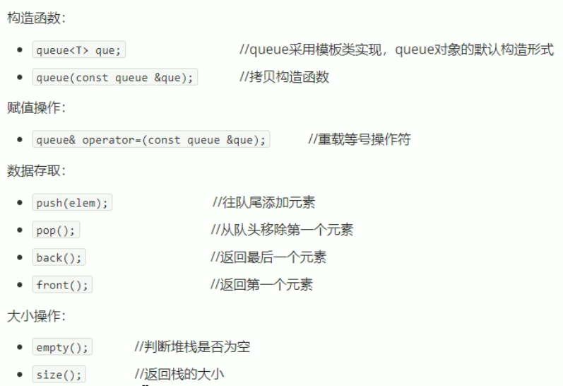

1、分别用标准库中的 vector（数组） 和 list （链表）实现两个队列名为VectorQueue和ListQueue。元素类型可以用int。需要有以下接口：
（1）push：把新的元素入队；
（2）pop：把队头元素出队；
（3）front：返回队头元素；
（4）back：返回队尾元素；
（5）empty：判断队列是否为空（空返回true，非空返回false）。
另外分析两个队列入队（push）和出队（pop）的时间复杂度。以注释的形式写在类定义开始处。
附list<T>的部分接口如下
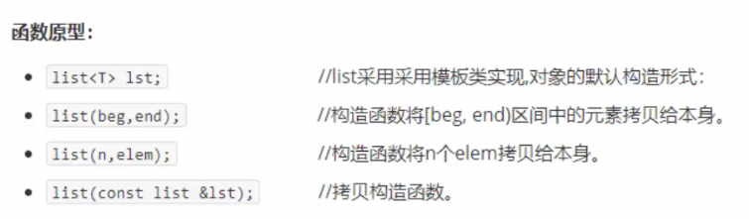
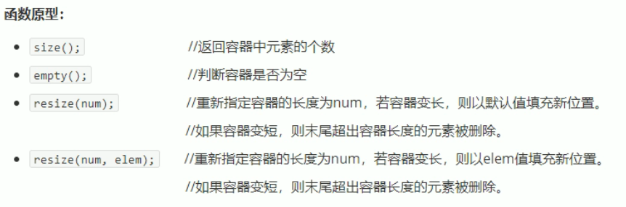
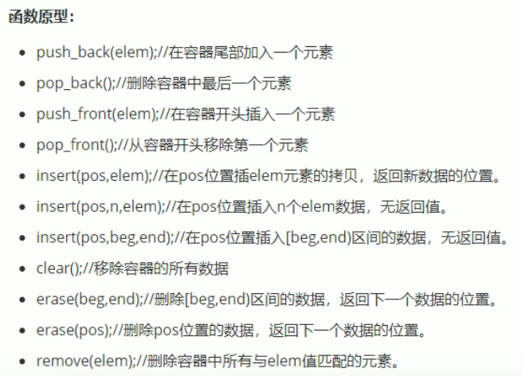
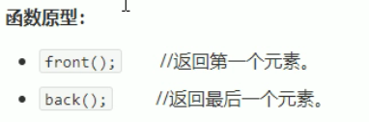

2、使用标准库中的 stack（栈）模板类型，实现功能：用两个栈实现一个队列StackQueue。要求有以下接口：
（1）push：把新的元素入队；
（2）pop：把队头元素出队；
（3）front：返回队头元素；
（4）empty：判断队列是否为空（空返回true，非空返回false）。
附标准库中stack<T>的部分接口如下：
